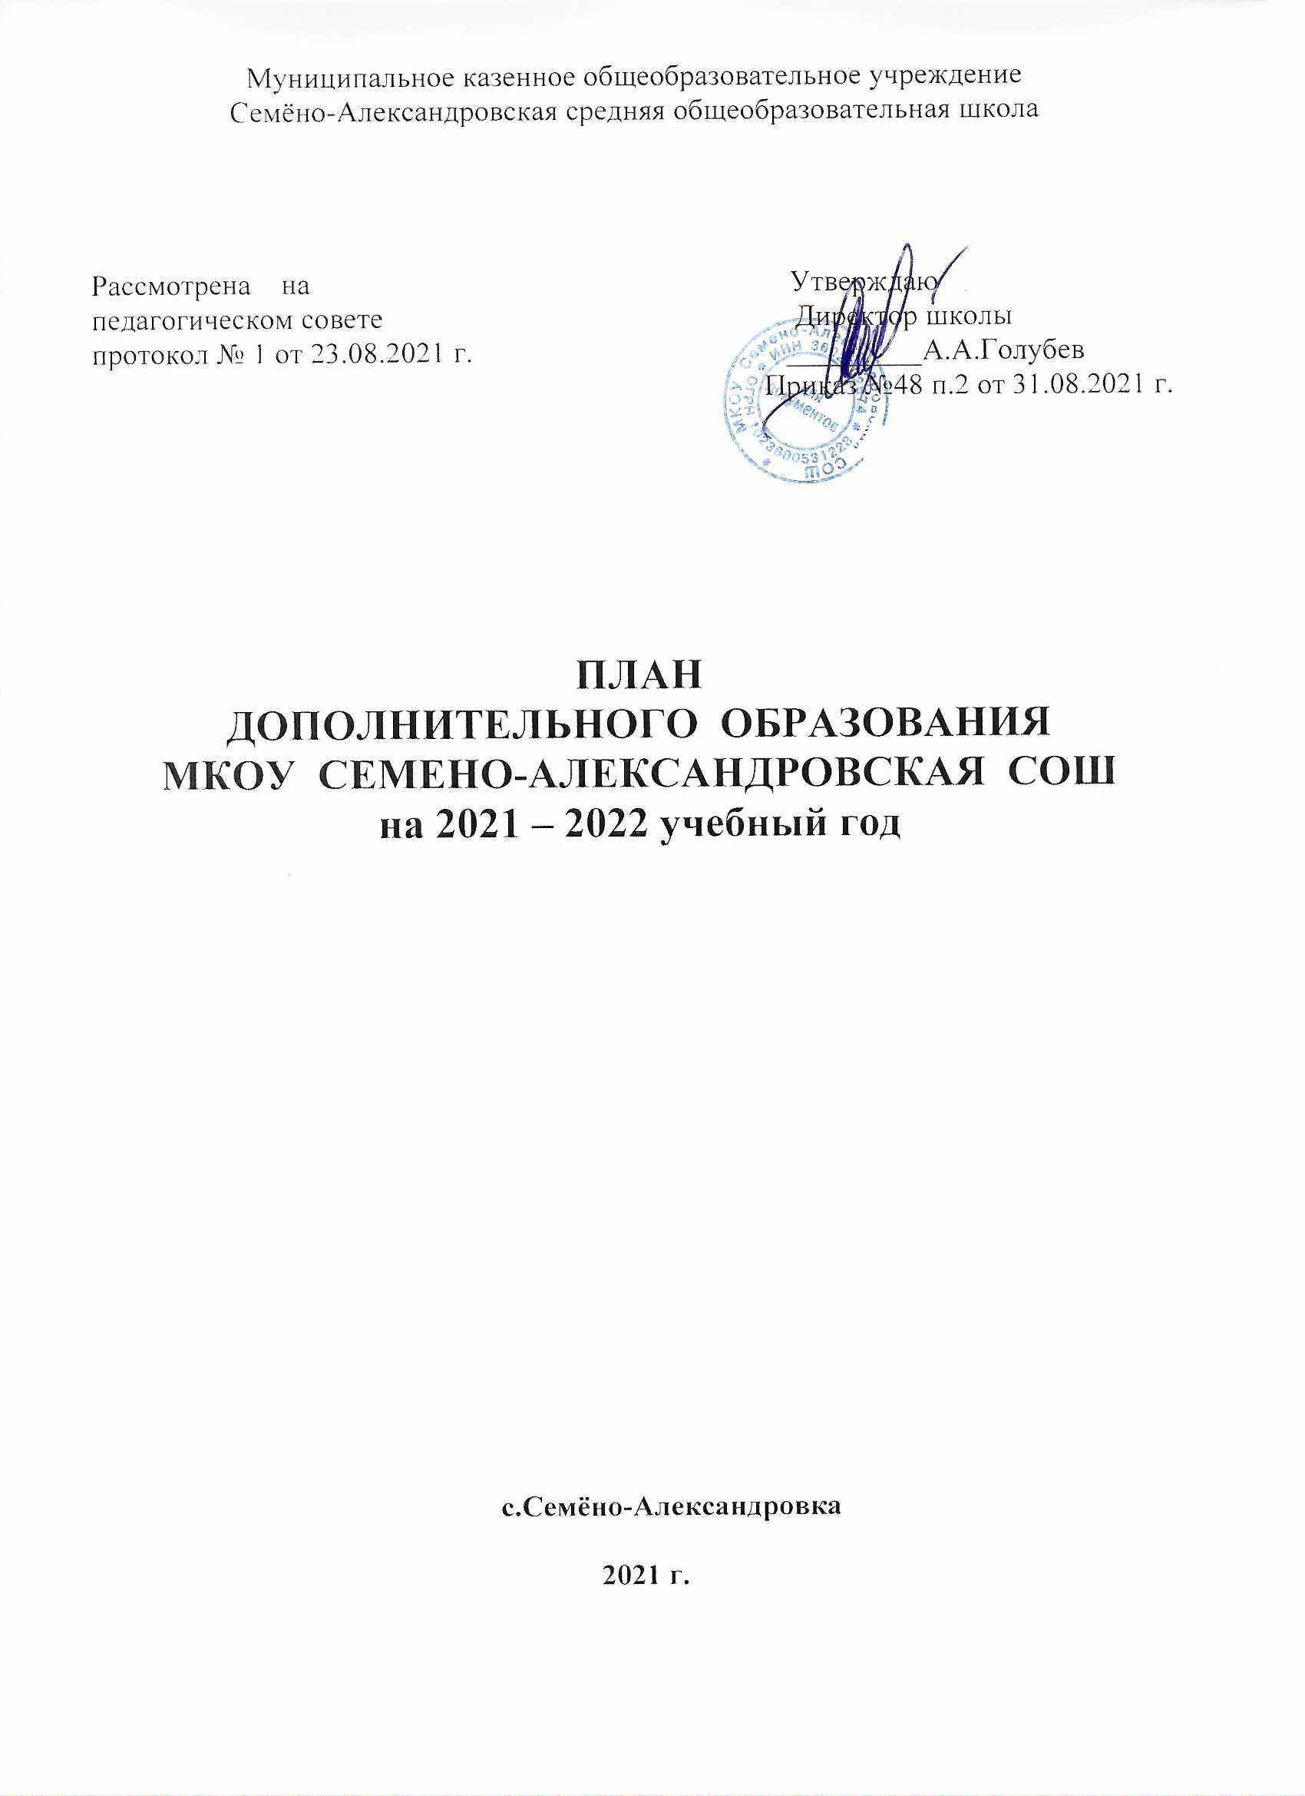

Пояснительная записка
План дополнительного образования МКОУ Семено-Александровская СОШ на 2021-2022 учебный год определяет перечень дополнительных общеобразовательных общеразвивающих программ, направление и распределение по количеству часов, предназначенных для их реализации, формы промежуточной аттестации.
План разработан на основе следующих нормативно-правовых документов:
1.Федерального закона от 29.12.2012 № 273-ФЗ «Об образовании в Российской Федерации» (в актуальной редакции);
2.Приказа Министерства образования и науки РФ от 29.08.2013
№ 1008 «Об утверждении Порядка организации и осуществления образовательной деятельности по дополнительным общеобразовательным программам»;
3.Постановления Главного государственного санитарного врача РФ от 04.07.2014 № 41 «Об утверждении СанПиН 2.4.4.3172-14 «Санитарно- эпидемиологические требования к устройству, содержанию и организации режима работы образовательных организаций дополнительного образования детей»;
4.Постановления Главного государственного санитарного врача РФ от 29.12.2010 № 189 СанПиН 2.4.2.2821-10 «Санитарно-эпидемиологические требования к условиям организации обучения в общеобразовательных учреждениях (с изменениями)»;
4.Положение о программах дополнительного образования МКОУ Семено-Александровская СОШ

Общая характеристика плана дополнительного образования

Система дополнительного образования детей создается в целях формирования единого образовательного пространства школы, повышения качества образования и реализации процесса становления личности в разнообразных развивающих средах. Система дополнительного образования детей является равноправным, взаимодополняющим компонентом базового образования.
Работа системы дополнительного образования детей в школе опирается на следующие приоритетные принципы:
- свободный выбор ребенком видов деятельности для полноценного развития своих потенциальных возможностей;
- ориентация на личностные интересы, потребности, способности ребенка;
- возможность свободного самоопределения и самореализации ребенка;
- единство обучения, воспитания, развития;
- в особых взаимоотношениях ребенка и педагога (сотрудничество, сотворчество, индивидуальный подход к ребенку);
практико-деятельная основа образовательного процесса.
Система дополнительного образования в школе функционирует в течение учебного года и позволяет учащимся показать свои достижения посредством творческих отчетов, выставок, концертов. Создаются условия для непрерывного процесса (урочного, внеурочного) развития творческой личности.
Комплектование объединений по интересам организуется на добровольной основе (детей, родителей, педагогов), с учетом социального заказа.
План дополнительного образования детей базируется на реализации образовательных программ дополнительного образования, способствует повышению качества и эффективности обучения и воспитания детей с учетом их индивидуальных способностей, и развития. Интеграция основного и дополнительного образования детей позволяет сблизить процессы воспитания, обучения и развития. Она предполагает расширение
«воспитательного поля» школы, т.к. включает личность в многогранную, интеллектуальную и психологически положительно насыщенную жизнь, где есть условия для самовыражения и самоутверждения.
Содержание программ дополнительного образования направленно на:
создание условий для развития личности ребенка;
развитие мотивации личности к познанию и творчеству;
обеспечение эмоционального благополучия ребенка;
приобщение к общечеловеческим ценностям;
профилактику асоциального поведения;
создание условий для социального, культурного и профессионального самоопределения, творческой самореализации личности ребенка, ее интеграции в систему мировой и отечественной культур;
интеллектуальное и духовное развитие личности ребенка;
укрепление психического и физического здоровья ребенка;

Режим занятий: занятия проводятся во второй половине дня, занятия в группах ведутся строго по расписанию. Расписание занятий объединений составляется с учетом наиболее благоприятного режима труда и отдыха детей, санитарно-гигиенических норм и возрастных особенностей детей, утверждается директором школы.
Формы занятий - групповая и индивидуальная (определяются педагогом и программой). Численный состав объединения от 10 до 25 человек.

Ожидаемые результаты:
расширение возможностей для творческого развития личности ребенка, реализации его интересов;
повышение роли дополнительного образования детей в деятельности общеобразовательного учреждения;
интеграция основного общего и дополнительного образования в условиях реформирования структуры и содержания общего образования;
укрепление здоровья детей, формирование здорового образа жизни;
снижение роста негативных явлений в детской среде;
духовно-нравственное воспитание
Формы контроля:
изучение и утверждение дополнительных образовательных программ, тематики планирования;
посещение и анализ занятий;
посещение открытых мероприятий, творческих отчетов;
организация выставок и презентаций.
Формы аттестации, контроля и учета достижений учащихся:
участие во Всероссийских, региональных и муниципальных конкурсах, смотрах, выставках, фестивалях;
отчеты творческих коллективов и мастерских;
защита и презентации проектных и исследовательских работ;
научно-практические конференции
участие в общешкольных мероприятиях
Важным признаком дополнительного образования является то, что оно личностно ориентированное, т.е. ориентировано не столько на социальный заказ сверху, сколько на потребности личности, выраженные на образовательные услуги.
Для осуществления личностно-ориентированного дополнительного образования в школе реализуются следующие направления:
общекультурное
спортивно-оздоровительное
общеинтеллектуальное
Целью реализации общеинтеллектуального направления является развитие познавательных, исследовательских навыков обучающихся. Позволяют развивать творческое мышление, получать конкретные результаты своего труда.
Целью реализации спортивно-оздоровительного направления является укрепление здоровья, формирование навыков здорового образа жизни и спортивного мастерства, морально-волевых качеств и системы ценностей с приоритетом жизни, и здоровья.
Целью реализации общекультурного направления является развитие общей и эстетической культуры обучающихся, их художественных способностей в избранных видах искусства, развитие эмоциональной сферы ребенка, чувства прекрасного, творческих способностей, формирования коммуникативной и общекультурной компетенции обучающихся, освоение обучающимися навыков работы с современными информационно– технологическими пакетами программ, развитие творческого мышления.
Для реализации учебного плана имеется все необходимое программно-
методическое и материально-техническое и кадровое обеспечение.

Промежуточная аттестация
В соответствии сч.1 ст.58. Федерального закона от 29.12.2012 № 273 –ФЗ
«Об образовании в Российской Федерации», освоение образовательных программ сопровождается промежуточной аттестацией учащихся.

Формы промежуточной аттестации

№ п/п | Творческое объединение | Форма проведения
1 | Хореографическое объединение | Отчетный концерт
2 | Футбол | Соревнования
3 | Настольный теннис | Турнир
4 | Волейбол | Соревнования
5 | Профессия - столяр | проект

План дополнительного образования обучающихся
в МКОУ Семено-Александровская СОШ на 2021-2022 учебный год

Направление | Название объединения | Форма организаци и  деятельнос ти | Год обуч ения | возра ст | Всего часов в  недел ю | Всего часов в год
Общекультурное | Хореографическое объединение | групповая | 1 | 7-17 лет | 10 | 350
Спортив но- оздорови тельное | Футбол | Групповая | 1 | 9-17  лет | 8 | 280
 | волейбол | Групповая | 1 | 10-17  лет | 8 | 280
 | Настольный теннис | Групповая | 1 | 10-17  лет | 7 | 245
Общеинт еллектуа льное | Профессия-столяр | Групповая | 1 | 11-17  лет | 10 | 350

